体育系課外活動共用施設・武道場・器具庫 使用（使用変更）願

平成 年 月 日

副学長 殿

使用団体名

代表責任者 専攻 回生

氏名 印

顧問教員 氏名 印

下記及び別添図面のとおり課外活動施設を使用（使用変更）したいので、許可願います。

記

１．使用団体名

２．使用室名

３．使用器具庫名

４．使用期間 自 平成 年 ６月 １日
至 平成 年 ５月３１日

５．使用目的

６．使用人員 名

７．備 考

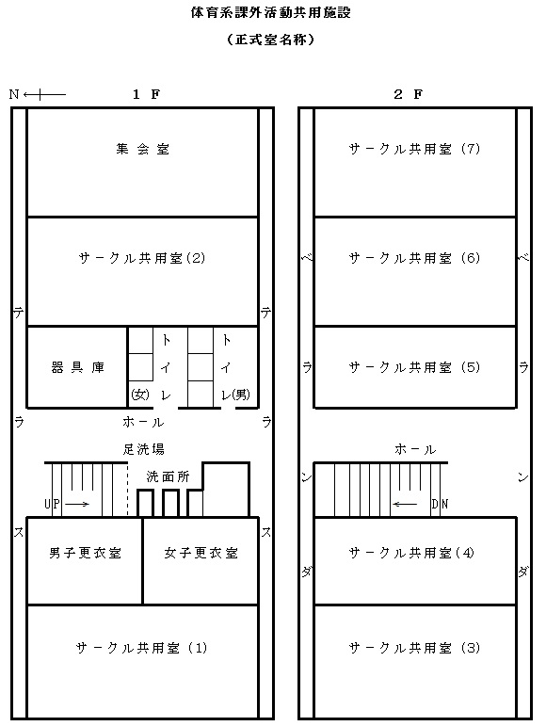

※使用範囲に斜線を朱書きで記入してください。

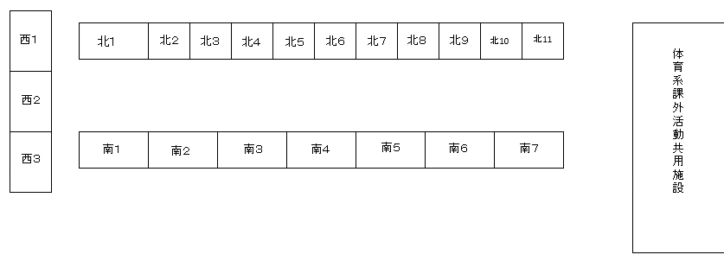
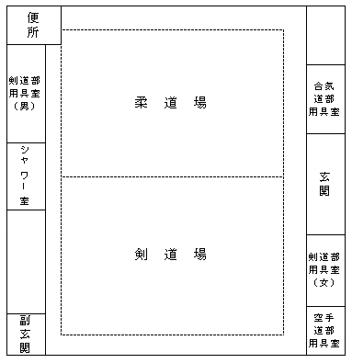
武道場

体育系課外活動団体器具庫

※使用範囲に斜線を朱書きで記入してください。

